Медицинский персонал
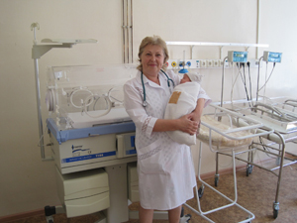  Линева Людмила Сергеевна – врач- неонатолог высшей квалификационной категории | 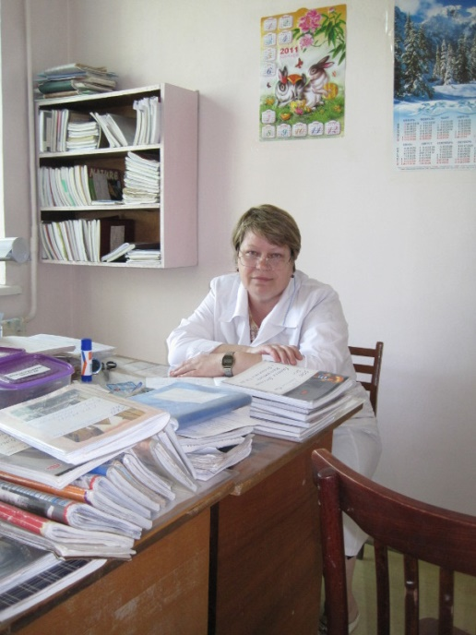  Бельтюкова Надежда Федоровна – врач - педиатр отделения организации медицинской помощи детям и подросткам в образовательных учреждениях, мед. стаж – 33 года, в т.ч. в Кузнецкой детской больнице - 33 года
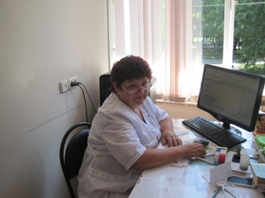  Непорожнева Татьяна Спиридоновна – врач - педиатр участковый педиатрического отделения поликлиники № 1 | 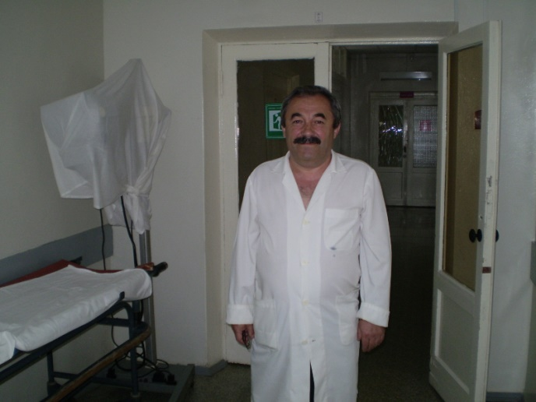  Султанбеков Лабазан Магомедович – заведующий отделением хирургическим для детей - врач детский хирург высшей квалификационной категории, мед. стаж – 31 год, в т.ч. в Кузнецкой детской больнице – 31 год
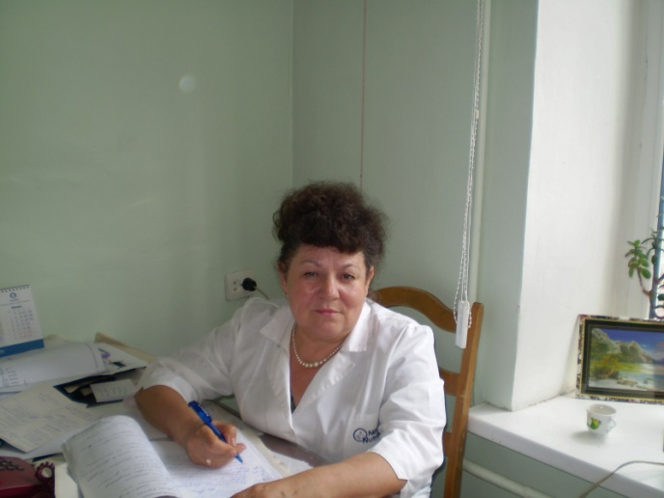  Вильчинская Лидия Михайловна – врач-неонатолог педиатрического отделения стационара, мед. стаж – 37 лет, в т.ч. в Кузнецкой детской больнице – 37 лет | 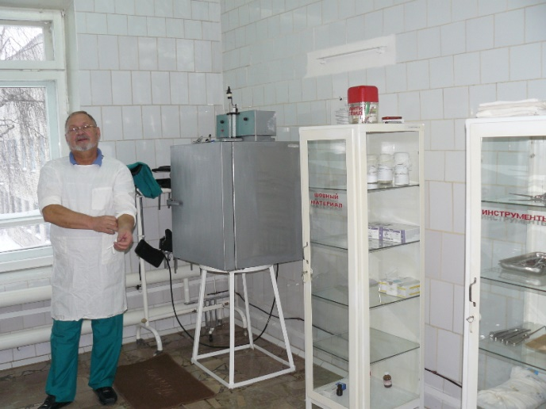  Вильчинский Михаил Юрьевич – врач-анестезиолог-реаниматолог отделения анестезиологии-реанимации, мед. стаж – 39 лет, в т.ч. в Кузнецкой детской больнице - 24 года
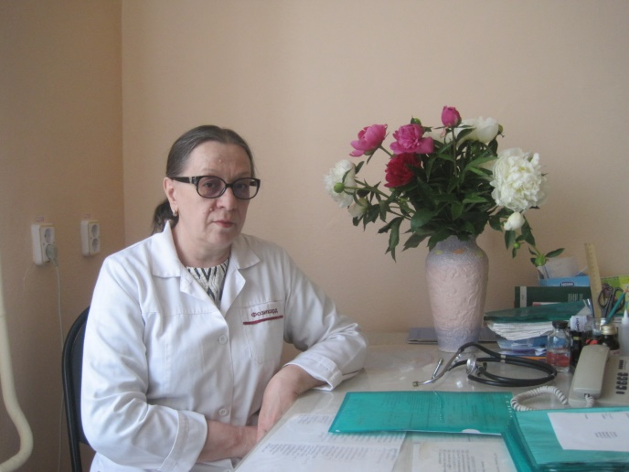  Яфарова Елена Олеговна – врач - педиатр педиатрического отделения стационара, мед. стаж – 35 лет, в т.ч. в Кузнецкой детской больнице — 35 лет | 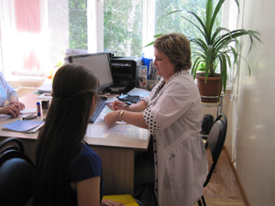  Абушахманова Ирина Ивановна – врач детский  эндокринолог первой квалификационной категории
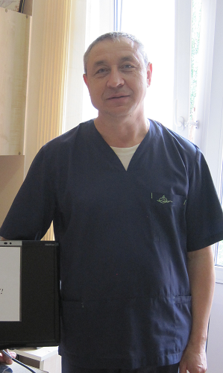  Букин Николай Васильевич - заведующий гинекологическим отделением, врач акушер-гинеколог | 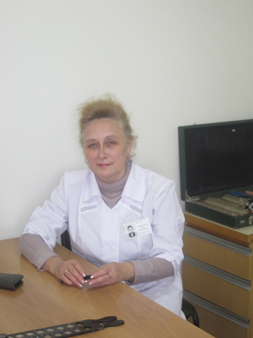  Фурманова Вера Евгеньевна – врач-офтальмолог первой квалификационной категории
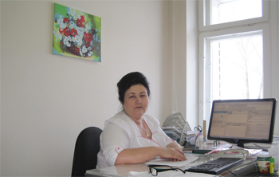  Светлана Николаевна Чернова – врач акушер-гинеколог высшей квалификационной категории с 30-летним стажем, из которых 27 работает в Кузнецкой межрайонной детской больнице и 14 лет заведует женской консультацией. | 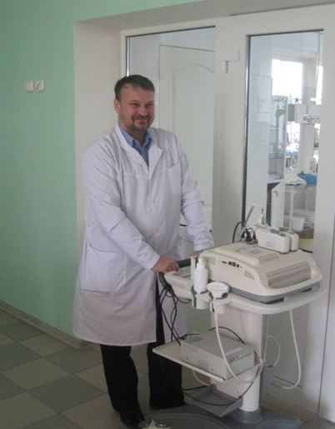  Алферов Руслан Александрович врач-рентгенолог детской больницы.
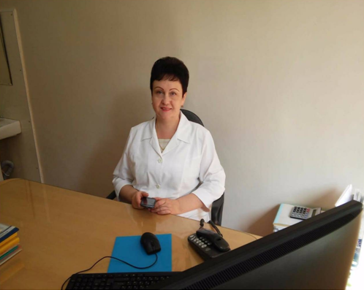  Сычева Ольга Сергеевна заведующая педиатрическим отделением поликлиники №1, врач-педиатр высшей квалификационной категории. | 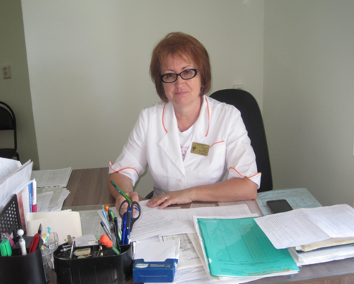  Потапова Лариса Анатольевна заведующая дошкольно-школьного отделения детской поликлиники высшей квалификационной категории.
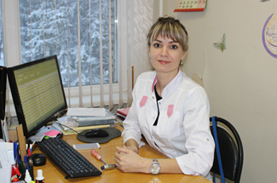
Миронова Юлия Владимировна врач-невролог первой квалификационной категории.

